Списък с оборудването на зала 108
Инвентарен номер | Вид | Брой | Заведено на:
98/04 | Учителско бюро | 1 | 14.05.1998
2010/12 | Маси | 14 | 01.02.2010
2010/13 | Бяла дъска | 1 | 01.02.2010
2010/14 | Мултимедиен проектор | 1 | 01.02.2010
2010/15 | Столове | 29 | 01.02.2010
2014/3 | Закачалка | 1 | 10.04.2014
2014/4 | Информационни табла | 2 | 10.04.2014
2014/5 | Стойка за цветя | 1 | 10.04.2014
2014/6 | Стойка за постер | 1 | 10.04.2014

Форматирайте дадената таблица.
- Задайте тъмносин цвят на рамката с дебелина на линията 1 pt и стил двойна линия.
- Задайте светлооранжев фон на първия ред. Центрирайте текста и му задайте стил получерен.
- Задайте светлосин фон на клетките, които съдържат инвентарни номера.
- Задайте светлочервен фон на клетките, които съдържат дата преди 2007 година.

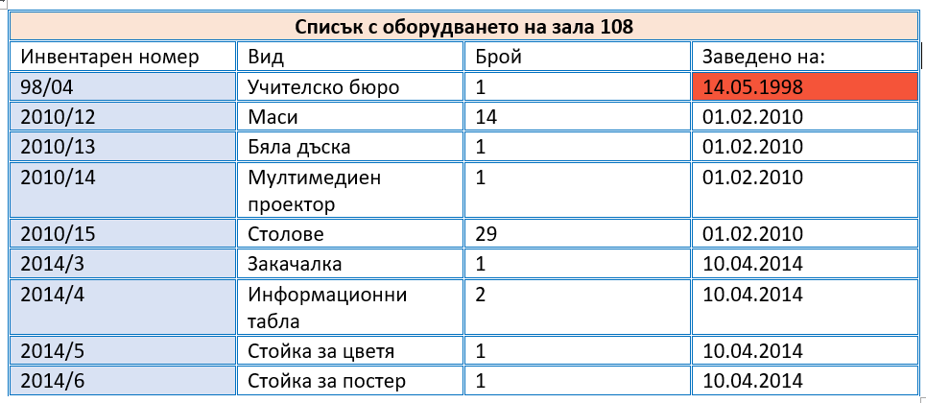
Резултатът от изпълнението на указанията виждате тук.

